WinLas Webb
WinLas Webb är en tilläggsmodul till WinLas. Den riktar sig till chefer och handläggare som vill få information om en enskild medarbetares LAS-status.

  - Inloggning
Innan du kan använda WinLas Webb måste du logga in. Vid första tillfället i ska du fylla i ditt ”Användarid” både under rubrik Användarnamn och Lösenord. Du bör samtidigt byta till ett nytt lösenord och ange din e-postadress.
Om du glömmer bort ditt lösenord kan du använda den inbyggda funktionen ”Glömt lösenord” som skickar lösenordet till den angivna e-postadressen.
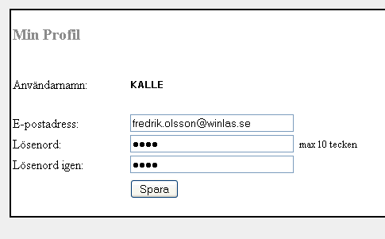

  - Månadsackar
När du loggat in kan du se en översiktlig kalender som visar hur medarbetaren varit anställd de senaste fem åren. Kalendern består av 5 våningar med antalet LAS-, VIK-, AVA-, Tillsvidare- och Övriga anställningsdagar specificerade månad för månad, s.k. månadsackar. Siffran under varje månad visar hur många arbetsdagar personen har av respektive typ under månaden. Blåa och gröna streck, s.k. gafflar visar inom vilken tidsperiod LAS-, VIK- och AVA- tiden summeras.
OBS! Total anställningstid kan vara fel i WinLas Webb. Kontakta Pa-support via mail eller ring 9250 i de fall du ska beräkna en medarbetares anställningstid i kommunen.

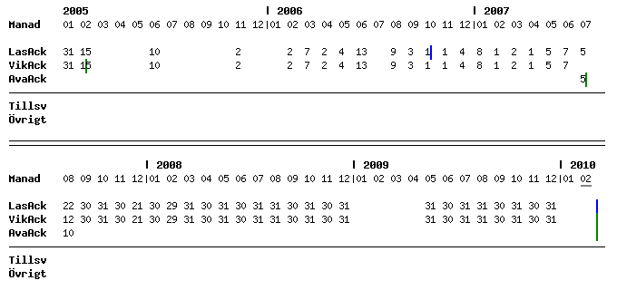

  - LAS-status
En sammanställning av beräknade tider, såsom anställningstid, LAS-, VIK- och AVA-tid efter senaste anställning. Om medarbetaren skall konverteras till en tillsvidareanställning anges det datum då så skall ske.
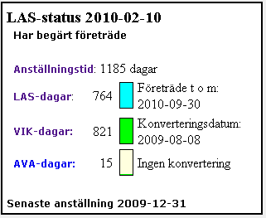

  - Simulering
Du kan också simulera anställningstid. Lägg in en ny anställnings FROM- och TOM-datum, typ av anställning (vanligtvis VIK eller AVA) längst ner i högra hörnet och klicka på knappen Simulera. Webbapplikationen beräknar nya saldon i Månadsackarna samt anger konverteringsdatum i förekommande fall.
